Федеральное агентство связи

Сибирский Государственный Университет Телекоммуникаций и Информатики

СибГУТИ

Кафедра физики

Лабораторная работа №6.3

**ОПРЕДЕЛЕНИЕ ПОТЕНЦИАЛА ИОНИЗАЦИИ АРГОНА**

Выполнил: студент 1 курса группы ИП-014 Обухов Артём Игоревич

Преподаватель, ведущий занятие: Лубский Виталий Владимирович

Сняты

экспериментальные

данные ___________ ___________ ___________

                                                  дата     подпись           расшифровка

Отчёт принят ___________ ___________ ___________

                                                  дата     подпись           расшифровка

Защита  ___________ ___________ ___________ ___________

                     оценка                 дата     подпись           расшифровка

Новосибирск, 2021 г.

**1. ЦЕЛЬ РАБОТЫ**

Определить потенциал ионизации атомов аргона.

**2. ОСНОВНЫЕ ТЕОРЕТИЧЕСКИЕ СВЕДЕНИЯ**

Согласно современным теоретическим представлениям атомные системы могут находиться только в некоторых определенных состояниях, называемых стационарными. Каждому стационарному состоянию соответствует свое фиксированное значение энергии. Спектр допустимых значений энергий атомов является дискретным. Состояние с наименьшим допустимым значением энергии атома называется основным состоянием. Часто при взаимодействиях атома с внешними системами изменяется состояние только валентного (внешнего) электрона. Поэтому в данной работе мы будем считать, что энергия атома эквивалентна энергии валентного электрона, а состояние атома и состояние валентного электрона будем считать синонимами. Значения энергии разрешенного состояния называют энергетическими уровнями. На энергетических диаграммах энергетические уровни обозначают черточками. Если атом находится в основном состоянии, то все энергетические уровни, расположенные ниже энергетического уровня валентного электрона, заняты электронами, а все вышележащие уровни – свободны, смотри рисунок 3.1(а).

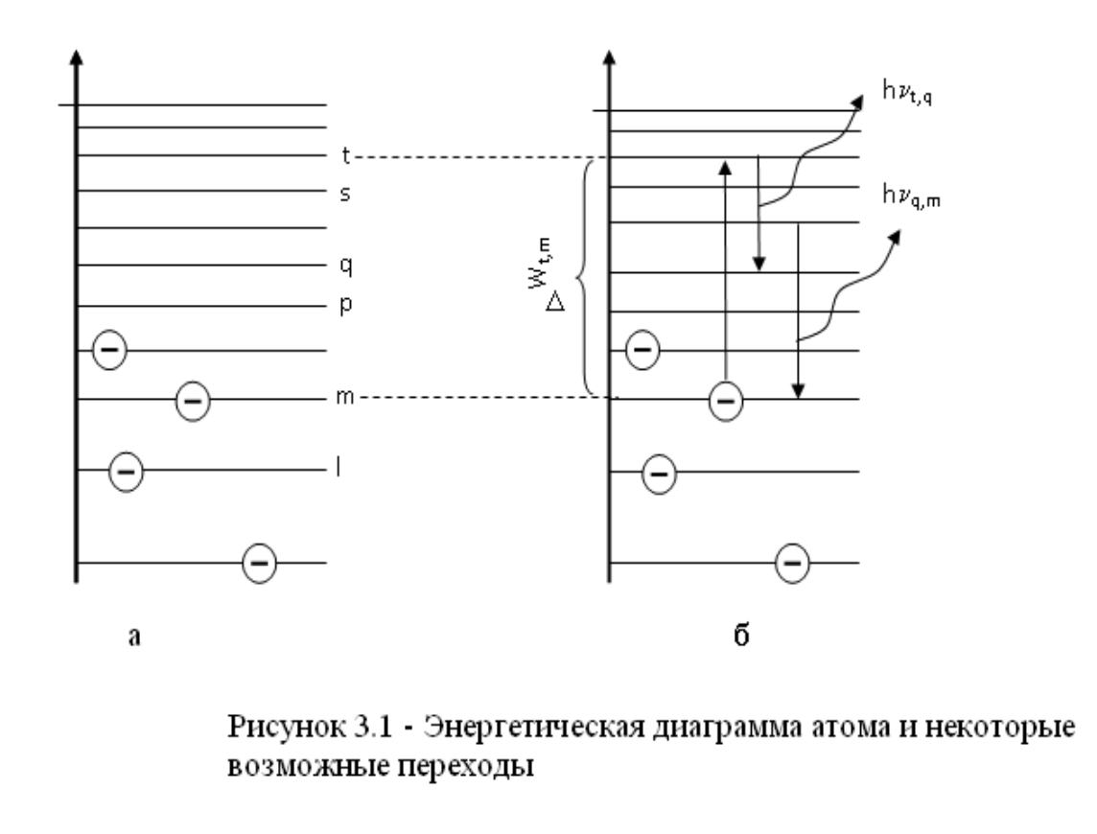

В случае внешних воздействий атом, т.е., как правило, один из его валентных электронов может получить дополнительную энергию ΔW и перейти в какоелибо из разрешенных состояний с большей энергией, рис. 3.1(б). Такое состояние атома называется возбужденным. В возбужденном состоянии атом долго находиться не может. Очень быстро он спонтанно (самопроизвольно) возвращается непосредственно в основное состояние или переходит в одно из возбужденных состояний с меньшей энергией, например с уровня t на уровень m на рисунке 3.1(б). Переход атомной системы из состояния с большей энергией Wk в состояние с меньшей энергией Wn сопровождается выделением энергии

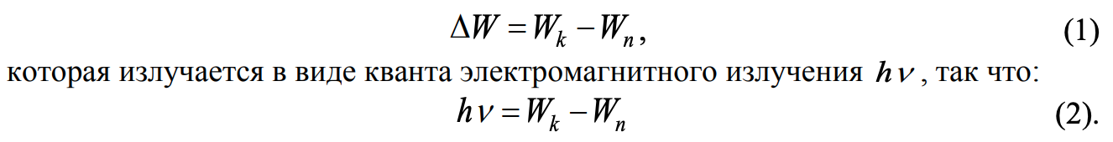

Соотношение (2) называется правилом частот.

Энергию возбуждения часто характеризуют потенциалом возбуждения. При этом под потенциалом возбуждения понимают ту разность потенциалов, которую должен пройти электрон, чтобы приобрести энергию, равную данной энергии возбуждения. Если подведенная извне энергия превысит модуль энергии основного состояния валентного электрона, то валентный электрон, получив эту энергию, выйдет за пределы атома и станет свободным. Такой процесс называется ионизацией атома. В результате ионизации, нейтральный атом превращается в положительно заряженный ион и, кроме того, появляется свободный электрон. Минимальная энергия, при которой возникает ионизация атомов, называется энергией ионизации Wi . Энергия ионизации атомов зависит от структуры атомов и характеризуется потенциалом ионизации. Потенциал ионизации равен той разности потенциалов, которую должен пройти электрон, чтобы приобрести энергию, равную энергии ионизации атома.

**3. ОПИСАНИЕ ЛАБОРАТОРНОЙ УСТАНОВКИ**

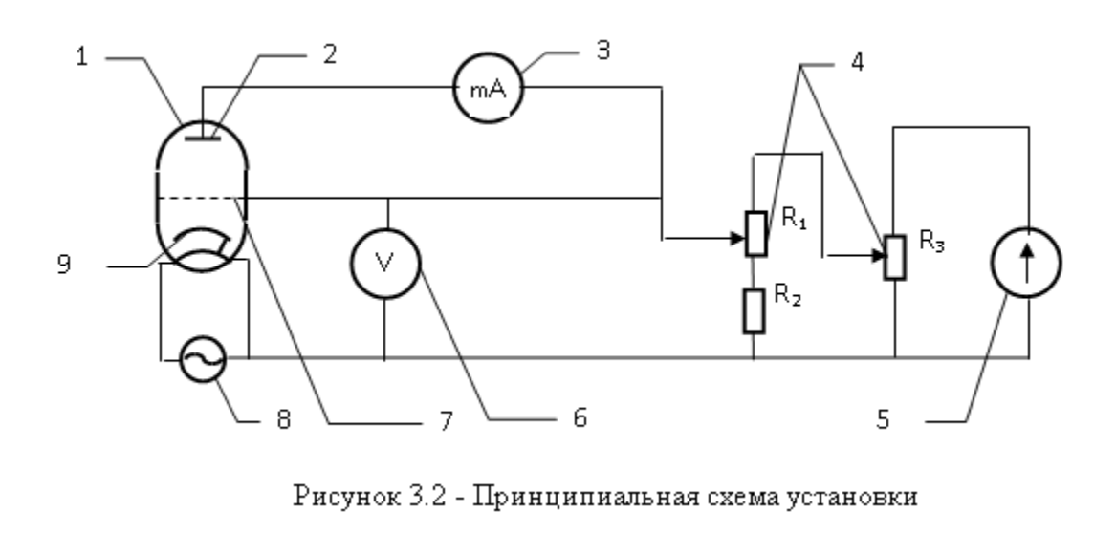

Установка, рис. 3.2, состоит из тиратрона (1), гальванометра (3), включенного в анодную цепь тиратрона, источника напряжения анодной цепи (5), вольтметра (6), измеряющего ускоряющее напряжение, источника питания (8) накала катода тиратрона. Потенциометры (4) служат для регулировки ускоряющего напряжения анодной цепи тиратрона. Тиратрон представляет собой стеклянный баллон (1), заполненный аргоном с малым давлением. В баллон помещены три электрода: катод (9) подогревного типа, сетка (7) и анод (2). Под действием напряжения накала нить накала и катод разогреваются. Возникает явление термоэлектронной эмиссии. Вследствие термоэлектронной эмиссии, вокруг разогретого катода образуется электронное облако. К катоду и сетке подведено ускоряющее напряжение. Под действием ускоряющего поля электроны, эмитируемые катодом, ускоряются, проходят сквозь ячейки сетки, далее попадают на анод (2) и регистрируются гальванометром (3) в виде анодного тока, рис.3.3.

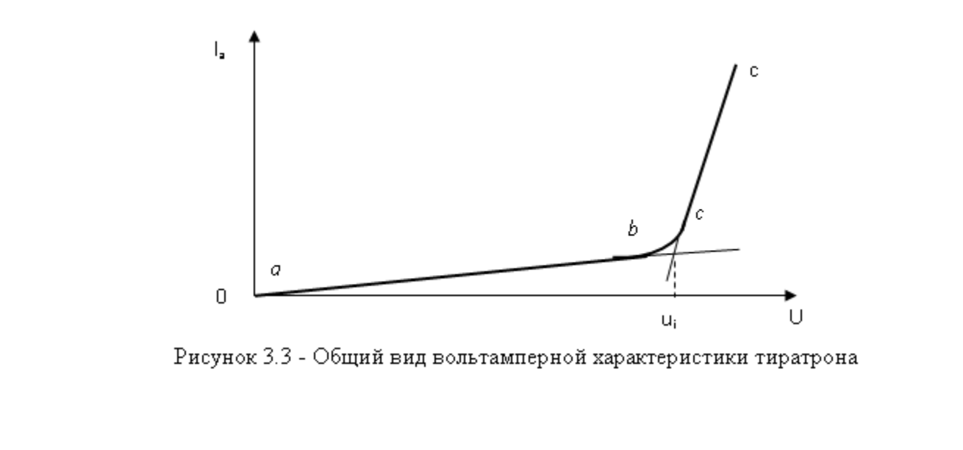

Увеличение ускоряющего напряжения сопровождается возрастанием анодного тока, участок a − b на рис.3.3. На участке a − b явления ионизации не происходит, поэтому рост силы тока достаточно слаб.

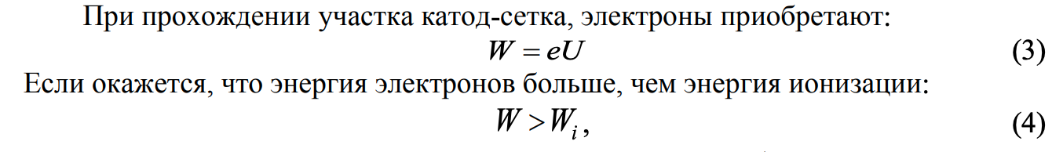

то катодные электроны, сталкиваясь с атомами аргона в области за сеткой, ионизируют атомы аргона. Ионизация атомов аргона сопровождается увеличением концентрации свободных электронов, создающих анодный ток, и, кроме того, образующиеся из атомов аргона положительные ионы, двигаясь к катоду, вносят дополнительный вклад в рост силы анодного тока. Вследствие этого, крутизна возрастания анодного тока резко увеличивается, участок b − c на рис. 3.3. Напряжение излома вольтамперной характеристики тиратрона, рис. 3.3, позволяет нам определить потенциал ионизации атомов аргона.

**4. ЭКСПЕРИМЕНТАЛЬНЫЕ РЕЗУЛЬТАТЫ**

|  |  |  |  |  |  |  |  |  |  |  |  |  |  |
| --- | --- | --- | --- | --- | --- | --- | --- | --- | --- | --- | --- | --- | --- |
| *U, В* | *2* | *4* | *6* | *8* | *10* | *12* | *14* | *14.2* | *14.4* | *14.6* | *14.8* | *15* | *15.2* |
| *I, мА* | *0.1* | *0.25* | *0.4* | *0.5* | *0.6* | *0.8* | *1* | *1* | *1* | *1* | *1.05* | *1.1* | *1.1* |

|  |  |  |  |  |  |  |  |  |  |
| --- | --- | --- | --- | --- | --- | --- | --- | --- | --- |
| *U, В* | *15.4* | *15.6* | *15.8* | *16* | *16.2* | *16.4* | *16.6* | *16.8* | *17* |
| *I, мА* | *1.1* | *1.2* | *1.5* | *2.75* | *3.4* | *3* | *4.9* | *5.8* | *6.75* |

**Вывод:** Определил потенциал ионизации атомов аргона в ходе работы с тиратроном,

Ниже приведён график зависимости силы тока от напряжения, из которого мы находим **потенциал ионизации аргона:**

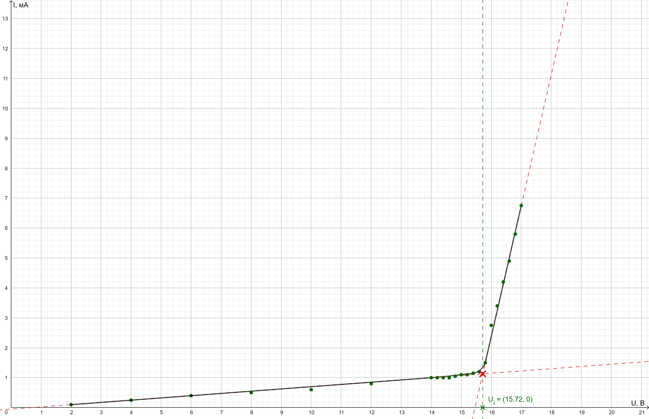

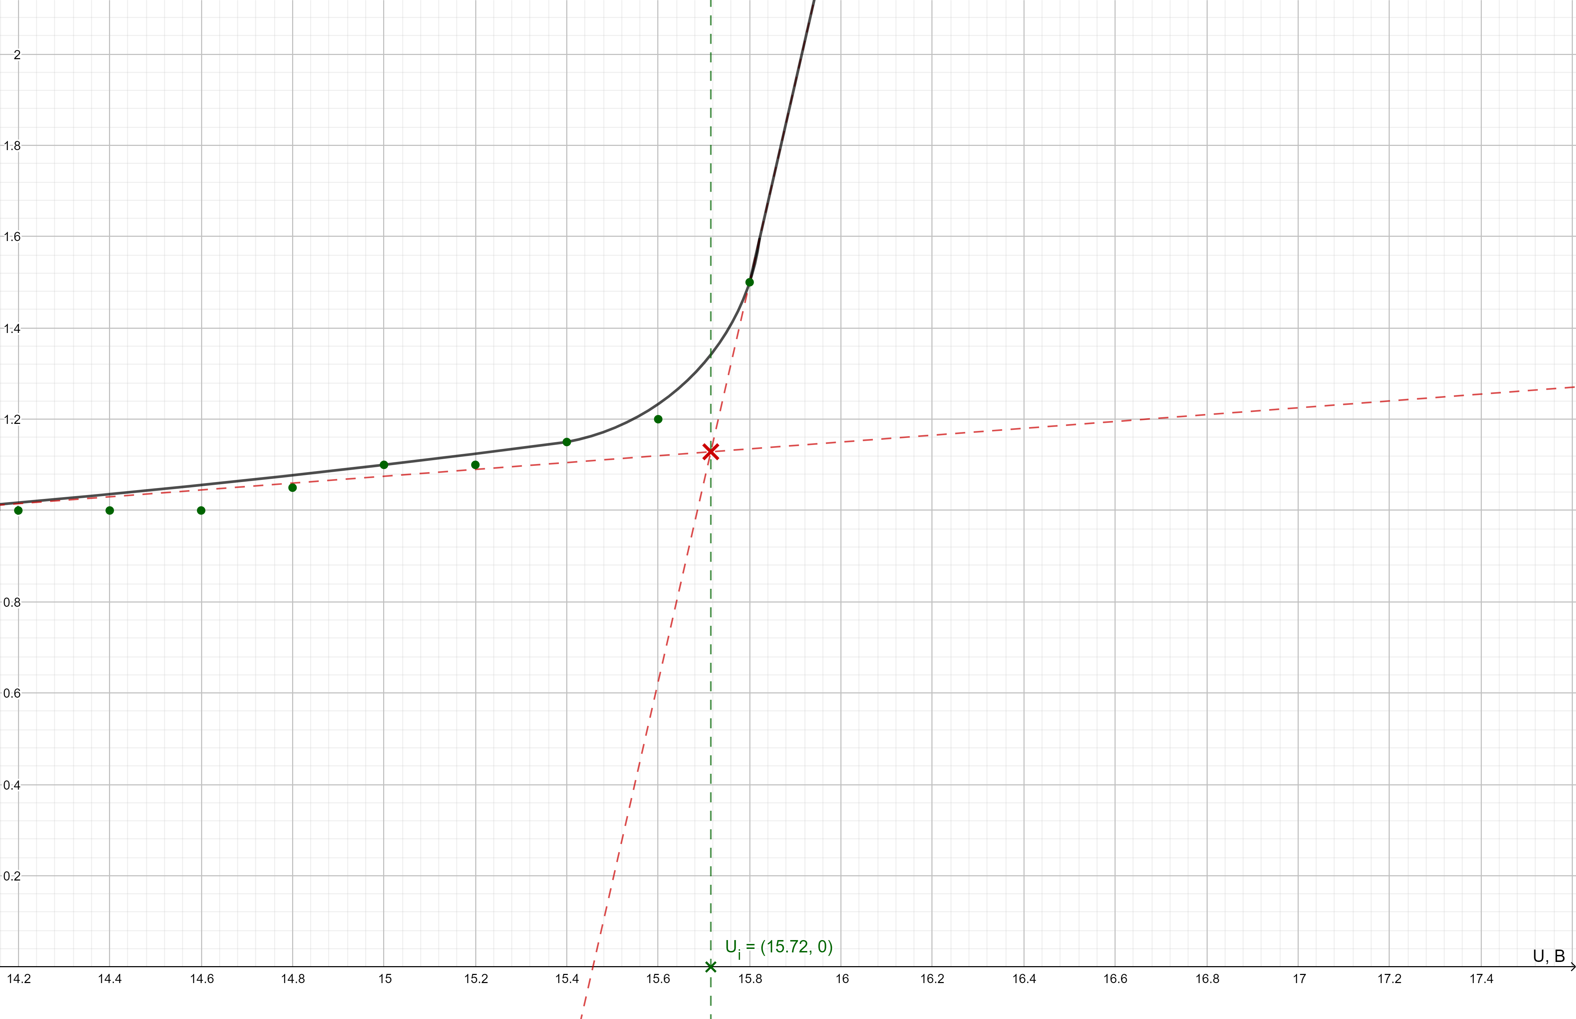

**5. КОНТРОЛЬНЫЕ ВОПРОСЫ**

1. **Объясните в общих чертах строение атомов.**  
   Атом состоит из атомного ядра и электронной оболочки.  
   Ядро атома состоит из протонов (*p+*) и нейтронов (*n*0). Электронная оболочка атома состоит из движущихся вокруг ядра электронов (*е*-).
2. **Какие состояния называются стационарными?**Согласно современным теоретическим представлениям атомные системы могут находиться только в некоторых определенных состояниях, называемых стационарными.
3. **Что называют возбуждением атомов и ионизацией атомов?**  
   В случае внешних воздействий атом, т.е., как правило, один из его валентных электронов может получить дополнительную энергию и перейти в какое-либо из разрешенных состояний с большей энергией. Такое состояние атома называется возбужденным.  
   Если подведенная извне энергия превысит модуль энергии основного состояния валентного электрона, то валентный электрон, получив эту энергию, выйдет за пределы атома и станет свободным. Такой процесс называется ионизацией атома.
4. **Что называют потенциалом ионизации атомов?**  
   Потенциал ионизации равен той разности потенциалов, которую должен пройти электрон, чтобы приобрести энергию, равную энергии ионизации атома.
5. **Что понимают под энергетическими уровнями атомов.**  
   Главные энергетические уровни атома — это совокупности атомных орбиталей, на которых расположены движущиеся вокруг ядра электроны. Число таких энергетических уровней в атоме равно номеру периода, в котором расположен соответствующий химический элемент. Каждый главный энергетический уровень в атоме расщеплён на подуровни (s-, p-, d-, f-, g-орбитали).
6. **Поясните схему и принцип действия лабораторной установки.**  
   Установка состоит из тиратрона, гальванометра, источника напряжения, вольтметра и источника питания накала катода тиратрона. Потенциометры служат для регулировки ускоряющего напряжения анодной цепи тиратрона.  
   Тиратрон представляет собой стеклянный баллон, заполненный аргоном с малым давлением. В баллон помещены три электрода: катод подогревного типа, сетка и анод.  
   Под действием напряжения накала нить накала и катод разогреваются. Возникает явление термоэлектронной эмиссии. Вследствие термоэлектронной эмиссии, вокруг разогретого катода образуется электронное облако. К катоду и сетке подведено ускоряющее напряжение. Под действием ускоряющего поля электроны, эмитируемые катодом, ускоряются, проходят сквозь ячейки сетки, далее попадают на анод и регистрируются гальванометром в виде анодного тока.
7. **Почему крутизна вольтамперной характеристики резко увеличивается, когда ускоряющее напряжение превышает потенциал ионизации атомов?**  
   Если окажется, что энергия электронов больше, чем энергия ионизации: , то катодные электроны, сталкиваясь с атомами аргона в области за сеткой, ионизируют атомы аргона. Ионизация атомов аргона сопровождается увеличением концентрации свободных электронов, создающих анодный ток, и, кроме того, образующиеся из атомов аргона положительные ионы, двигаясь к катоду, вносят дополнительный вклад в рост силы анодного тока. Вследствие этого, крутизна возрастания анодного тока резко увеличивается.

**6. ЗАДАЧА**

Электрон, ускоренный электрическим полем, приобрел скорость, при которой его масса стала равной удвоенной массе покоя. Чему равна разность потенциалов, пройденная электроном?

|  |  |
| --- | --- |
| Дано: | Решение:  Ответ: U = |
| U-? |